STRUKTUR ORGANISASI
KECAMATAN MATESIH
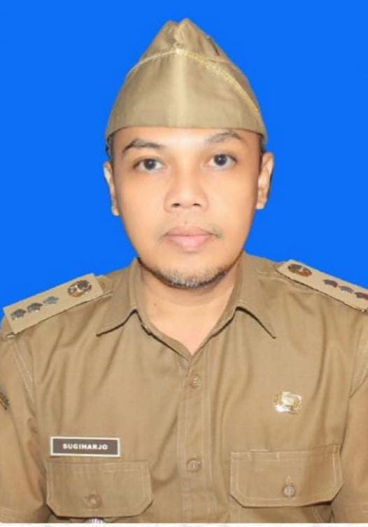
SUGIHARJO, S IP.MM
CAMAT MATESIH

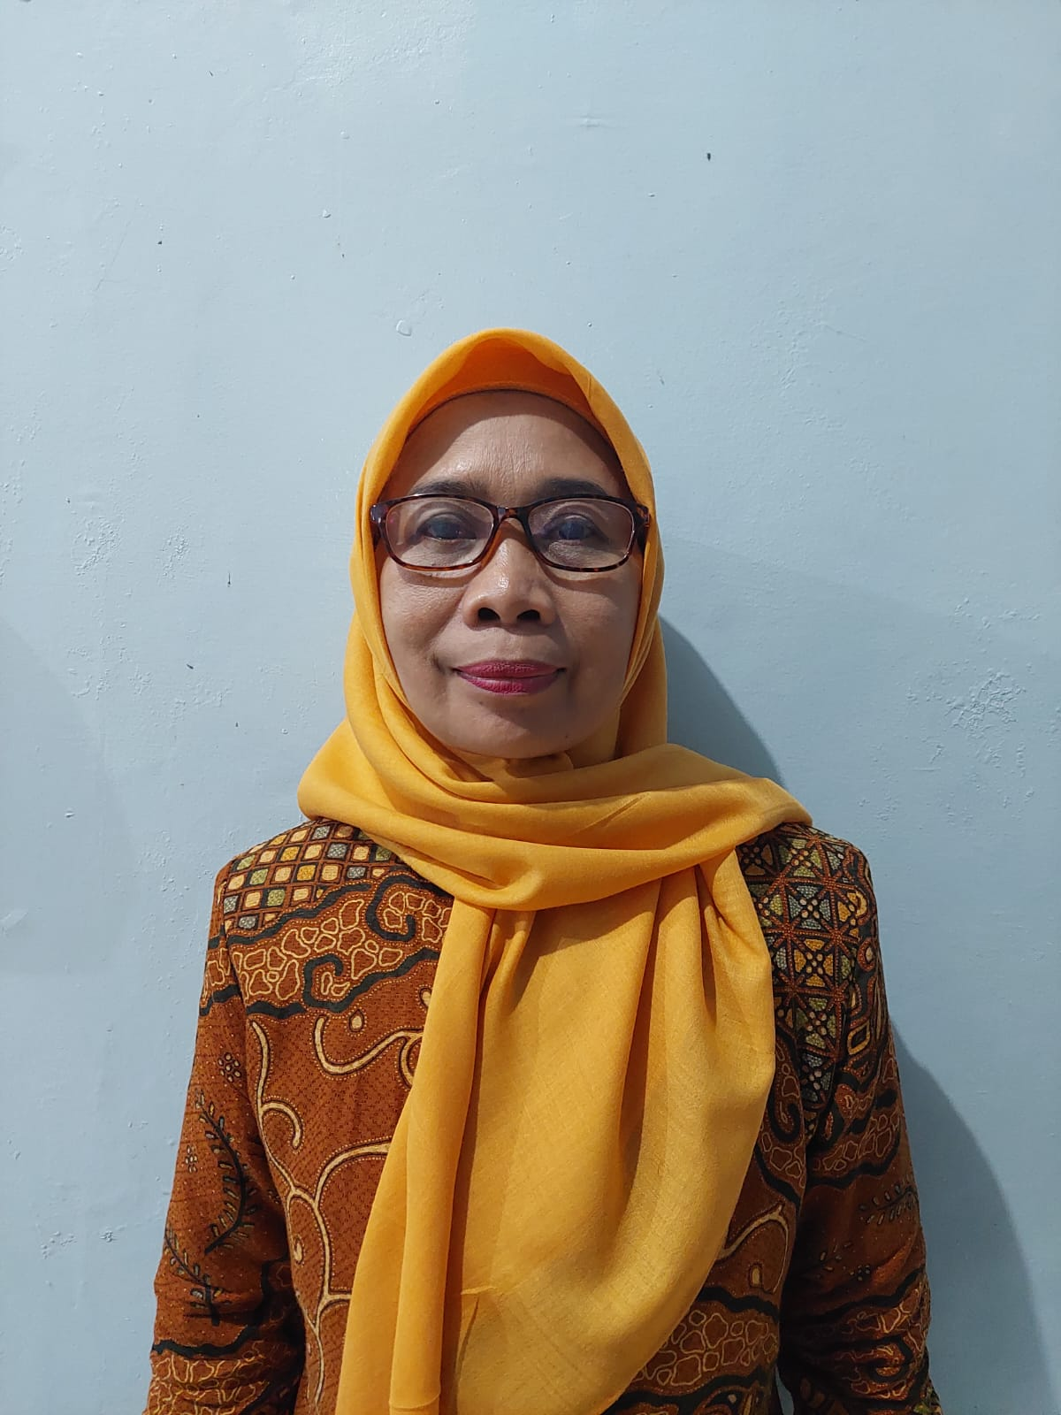
SRI SUYANTI, SE, MM
SEKRETARIS CAMAT

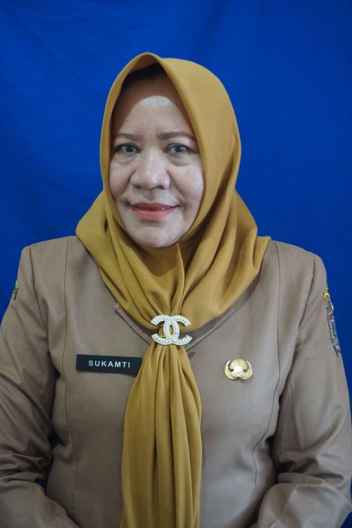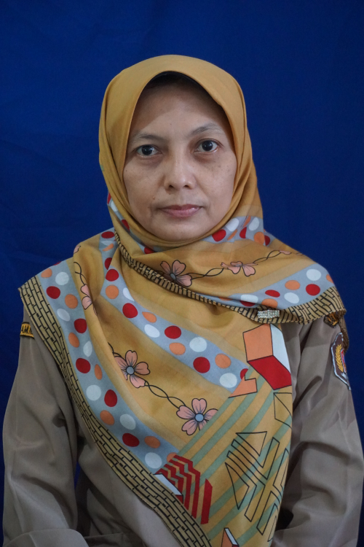
KASUBAG PERENC &KEUANGAN KASUBAG KEPEG &UMUM
SUKAMTI,SE ESTI ROSITA, S.A.P

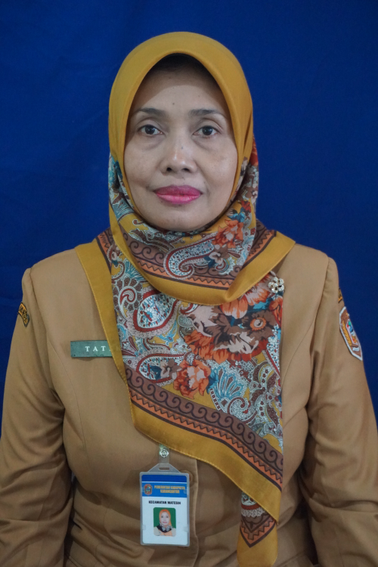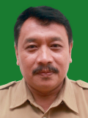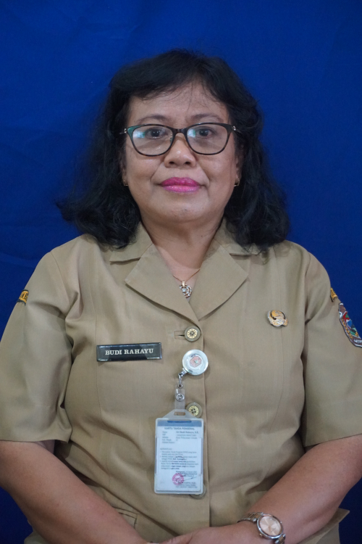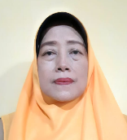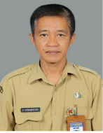
KASI TAPEM KASI PMD KASI YANUM KASI KESOS KASI TRANTIB
TATIK, SE.MM AGUS HARIYANTO SRI BUDI R, SE SRI YANTINI, S.Sos DJOKO SUMARSONO, SE

